**Manage users and groups in SignalR**

# Users in SignalR

SignalR cho phép bạn gử tin nhắn đến tất cả các kết nối của 1 người dụng cụ thể. Mặc định SignalR sử dụng ClainTypes.NameIdentifier từ ClaimsPrincipal được được liên kết với các kết nối làm định danh người dùng. Một người dùng có thể có nhiều kết nối với ứng dụng SignalR. Ví dụ một người có thể vừa sử dụng desktop và sử dụng điễn thoại của họ. Mỗi thiết bị có một kết nối SignalR riêng. Nhưng tất cả đều liên kết với cùng một người dùng duy nhất. Nếu có một tin nhắn đến người dùng, tất cả các ứng dụng được liên kết của người dùng đều sẽ nhận được tin nhắn đó. Mã định danh người dùng cho một kết nối có thể được truy cập bởi thuộc tính context.UserIdentifier trẹn server SignalR.

# Groups in SignalR

Một nhóm là một tập hợp các kết nối liên quan. Tin nhắn có thể được gửi tới tất cả các kết nối trong một nhóm. Và chỉ các thành viên trong nhóm mới nhận được tin nhắn trong nhóm. Một kết nối có thể là thành viên của nhiều nhóm. Điều này ứng dụng cho các ứng dụng trò chuyện nhóm. Mỗi nhóm là một phòng chat riêng. Có thể thêm kết nối vào nhóm hoặt xóa khỏi nhóm thông qua các phương thức AddTogroupAsync và RemoveFromgroupAsync

Mỗi cá nhân trong nhóm không được lưu giữ kết nối khi kết nối lại. Kết nối cần tham gia lại nhóm khi được thiết lập lại. Không thể đếm các thành viên của một nhóm vì thông tin này không có sẵn nếu ứng dụng thu nhỏ cho nhiều máy chủ

Để bảo vệ quyền try cập Resources trong khi xử dụng Groups. Cần sử dụng chức năng Authentication and Authorization trong ASP.NET Core. Nếu bạn chỉ thêm người dùng vào một nhóm khi thông tin đăng nhập hợp lệ cho nhóm đó, tin nhắn được gửi đến nhóm đó sẽ chỉ được gửi đến authorized users. Tuy nhiên, groups không phải có tính năng bảo mật. Authentication có các tính năng mà các nhóm không có, chẳng hạn như hết hạn và hủy bỏ. Nếu quyền của người dùng truy cập vào nhóm bị thu hồi, bạn phải phát hiện thủ công và xóa chúng khỏi nhóm.

# Demo

Giao diện chức năng Groups demo.

Textbox 1 : Nhập message của Client

Textbox 2: Nhập tên của Groups đang dùng

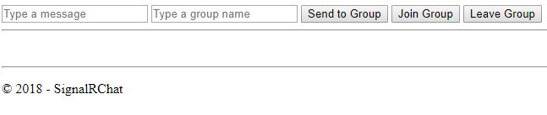

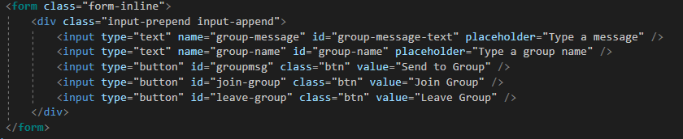

Trước khi có thể chat trong group cần phải Join Group thì mới có thể chat trong group hiện tại

Leave Group để thoát Group, sau khi thoát Group sẽ không thể chat trong group, cần join group cũ để chat

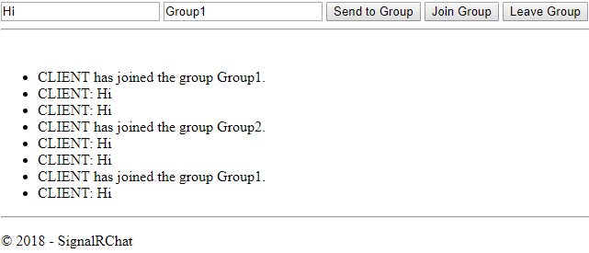

Code xử lý ở server SignalR

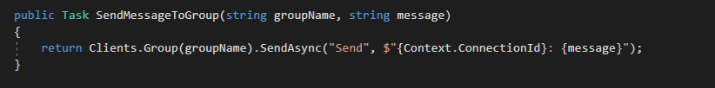

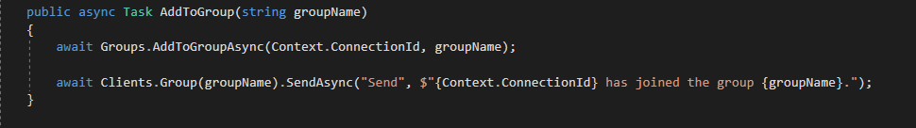

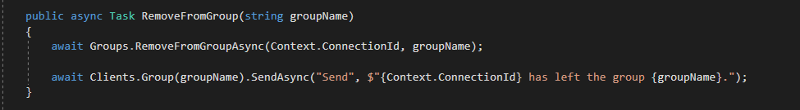

Code xử lý phía Client SignalR

